**Trabajo Practico N 2**

**Estadística Descriptiva**

1. **Presentación del caso:**

La empresa metalúrgica ABC S.A. desea establecer un control de calidad efectivo de la producción de varillas roscadas de 1587 mm de largo medio. Para ello, realizamos un relevamiento de datos acerca de la producción de las varillas roscadas. El mismo consistió en la extracción de una muestra de 100 varillas (esta será nuestra Muestra) mediante un procedimiento al azar, midiendo además el largo de cada una de estas.

A lo largo de este informe ordenaremos y presentaremos lo datos a fin de poder agruparlos y graficarlos de manera eficiente. Además, realizaremos el cálculo de las medidas y los parámetros estadísticos para su posterior comparación y análisis. Esto nos permitirá realizar una predicción sobre los problemas analizados.

1. **Tabla de Datos obtenidos en el relevamiento, utilizada para el análisis:**

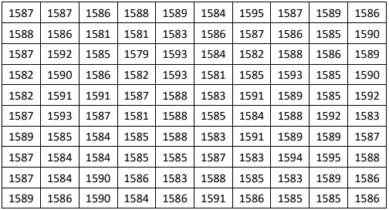

1. **Determinación del mínimo, máximo, rango, media, mediana, cuartiles, rango intercuartil y desviación estándar de la muestra:**



1. **Agrupamiento de los datos en una tabla de frecuencias considerando intervalos de clase.**

|  |  |  |  |  |  |
| --- | --- | --- | --- | --- | --- |
| *Clase* | *Marca Clase* | *Frec* | *Frec Acum* | *Frec Relativa* | *Frec Rel Acum* |
| (1575;1579] | 1577 | 1 | 1 | 0,01 | 0,01 |
| (1579;1583] | 1581 | 15 | 16 | 0,15 | 0,16 |
| (1583;1587] | 1585 | 46 | 62 | 0,46 | 0,62 |
| (1587;1591] | 1589 | 28 | 90 | 0,28 | 0,9 |
| (1591;1595] | 1593 | 10 | 100 | 0,1 | 1 |

1. Histograma y los polígonos de frecuencias absolutas y acumuladas, y la función de frecuencias acumuladas:

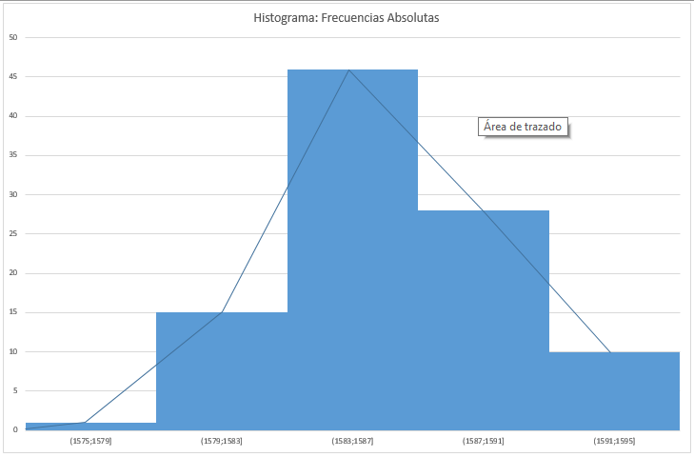

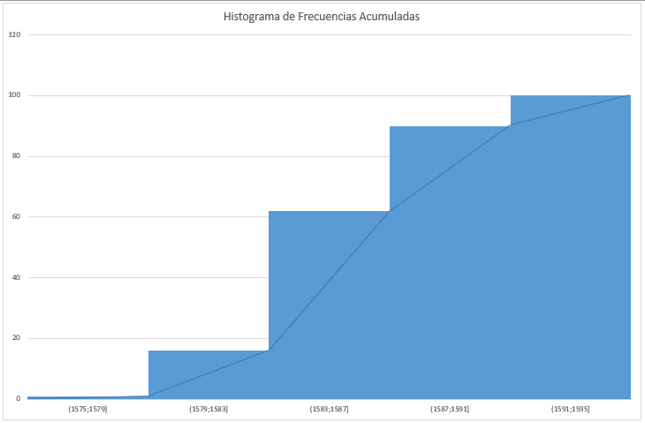

1. **Determinación de la media, mediana, el modo, los cuartiles, el rango intercuartil y dispersión para los datos agrupados.**

|  |  |  |
| --- | --- | --- |
| *Datos Agrupados* | | |
|  |  | |
| Media: | | 1586,24 | |
| Mediana | | 1585,96 | |
| Moda | | 1585,53 | |
| q1 | | 1583,78 | |
| q2 | | 1585,96 | |
| q3 | | 1588,86 | |
|  | |  | |
| Rango Intercuartil | | 5,08 | |
| Varianza | | 13,75822222 | |
| Desvío | | 3,709207762 | |

1. **Porcentaje de la muestra del producto:**
2. 69,00%
3. 92,00%
4. 100,00%
5. **Comparación de los datos agrupados y sin agrupar:**

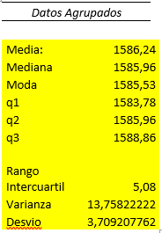

1. **Justificación de los valores obtenidos:**

A lo largo del informe fuimos recopilando datos y generando diferentes tabulaciones y gráficos, los mismos fueron anotados en planillas donde nos fue permitido trabajar con ellos, analizarlos y devolver una serie de datos.

Podemos observar dos tablas finales de datos, la primera contiene los datos de valores iniciales y la segunda contiene los datos de los mismos valores agrupados en intervalos; mejor llamados clases.

La razón por la cual fueron organizados en clases fue poder hacer un análisis más exhaustivo de los datos obtenidos en la primera medición. La muestra fue dividida en 5 clases (grupos) por lo que el tamaño de la clase fue de 4. Una vez que obtuvimos ese valor comenzamos a calcular los valores de las frecuencias, los cuales nos servirán posteriormente para diagramar los histogramas que nos permitirán ordenar las distribuciones de frecuencias de manera correcta.

Luego de esto pasamos a calcular los diferentes parámetros estadísticos necesarios como la media (promedio), la mediana y la moda. Además, realizamos la división de la observación en 4 partes para el cálculo de los cuartiles, los cuales resultan en q1, q2, q3 y el rango intercuartil que es la diferencia entre el cuartil 3 y el 1.

1. **¿Qué porcentaje de varillas no supera los 1582 mm de largo? ¿y cuál fue superior a los 1589 mm?**

Porcentaje de varillas que no supera los 1582 mm de largo: 5,00%

Porcentaje de varillas que supera los 1589 mm de largo: 20,00%

1. **¿Cómo se alterarían los resultados anteriores si todos los valores de la última fila se modificaran y fuesen iguales a 1584? ¿y si todos los valores de la última fila fueran iguales a 1590?**

**Modificación de última fila a 1584 mm:**

|  |  |
| --- | --- |
| *Datos cambiado a 1854* | |
|  |  |
| Media | 1586,48 |
| Mediana | 1586 |
| Moda | 1584 |
| Desviación estándar | 3,273647458 |
| Rango | 16 |
| Mínimo | 1579 |
| Máximo | 1595 |
| q1 | 1584 |
| q2 | 1586 |
| q3 | 1588,5 |
| Rango intercuartil | 4,5 |

|  |  |  |  |  |  |
| --- | --- | --- | --- | --- | --- |
| *Clase* | *Marca Clase* | *Frecuencia* | *Frec Acum* | *Frec Relativa* | *Frec Rel Acum* |
| (1575;1579] | 1577 | 1 | 1 | 0,01 | 0,01 |
| (1579;1583] | 1581 | 14 | 15 | 0,14 | 0,15 |
| (1583;1587] | 1585 | 51 | 66 | 0,51 | 0,66 |
| (1587;1591] | 1589 | 25 | 91 | 0,25 | 0,91 |
| (1591;1595] | 1593 | 9 | 100 | 0,09 | 1 |

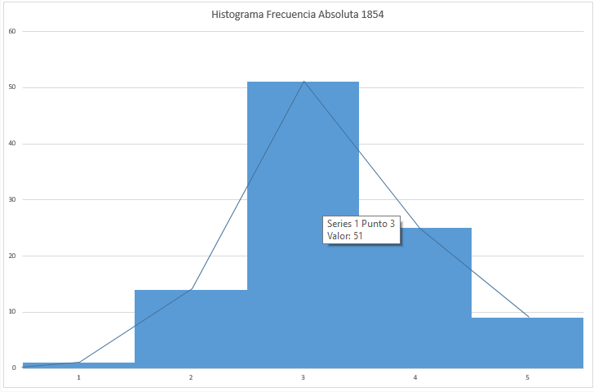

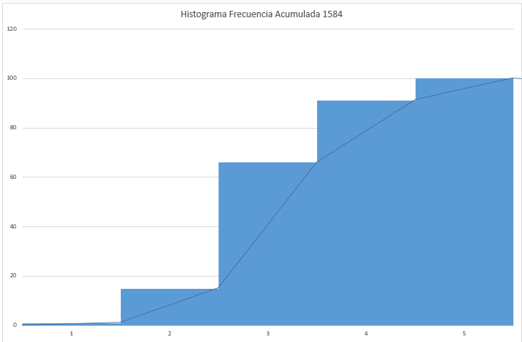

|  |  |
| --- | --- |
| *Datos agrupados cambiado a 1854* | |
|  |  |
| |  |  |  |  | | --- | --- | --- | --- | | Media: | | 1586,08 | | | Moda | | 1585,35 | | | Mediana | 1585,75 | | | q1 | 1583,78 | | | q2 | 1585,75 | | | q3 | 1588,44 | | | Rango Intercuartil | 4,66 | | | *Varianza* | 12,74844444 | | | *Desvío* | 3,57049639 | | |  |

**Porcentaje de la muestra del producto:**

1. 66,00%
2. 97,00%
3. 100,00%

**Modificación de la última fila a 1590:**

|  |  |
| --- | --- |
| *Datos cambiados a 1590* | |
|  |  |
| Media | 1587,08 |
| Mediana | 1587 |
| Moda | 1590 |
| Desviación estándar | 3,314126483 |
| Rango | 16 |
| Mínimo | 1579 |
| Máximo | 1595 |
| q1 | 1585 |
| q2 | 1587 |
| q3 | 1590 |
| rango intercuartil | 5 |

|  |  |  |  |  |  |
| --- | --- | --- | --- | --- | --- |
| *Clase* | *Marca Clase* | *Frecuencia* | *Frec Acum* | *Frec Relativa* | *Frec Rel Acum* |
| (1575;1579] | 1577 | 1 | 1 | 0,01 | 0,01 |
| (1579;1583] | 1581 | 14 | 15 | 0,14 | 0,15 |
| (1583;1587] | 1585 | 41 | 56 | 0,41 | 0,56 |
| (1587;1591] | 1589 | 35 | 91 | 0,35 | 0,91 |
| (1591;1595] | 1593 | 9 | 100 | 0,09 | 1 |

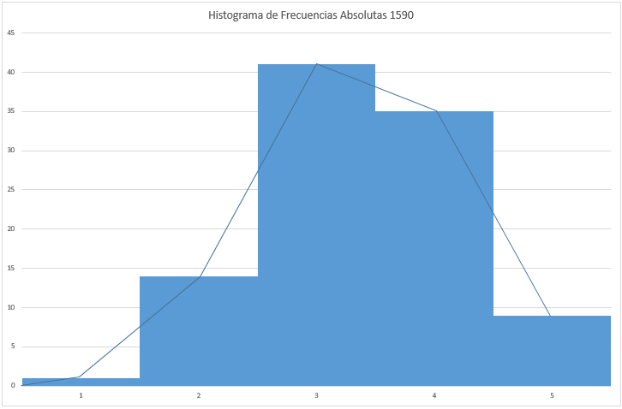

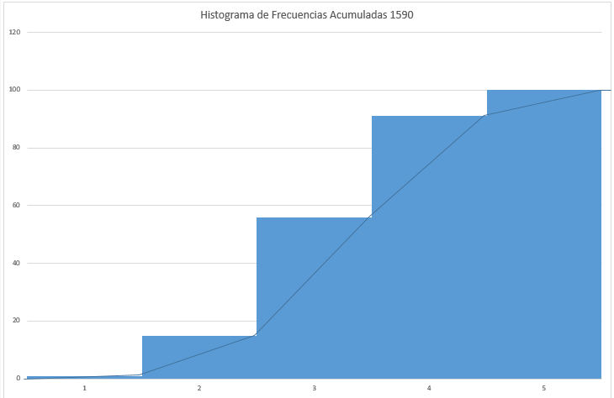

|  |  |
| --- | --- |
| *Datos agrupados cambiados a 1590* | |
|  |  |
| *Media:* | 1586,48 |
| *Moda* | 1586,27 |
| *Mediana* | 1586,41 |
| *q1* | 1583,98 |
| *q2* | 1586,41 |
| *q3* | 1589,17 |
| *Rango Intercuartil* | 5,19 |
| *Varianza* | 13,38844444 |
| *Desvio* | 3,65902233 |

**Porcentaje de la muestra del producto:**

1. 57,00%
2. 93,00%
3. 100,00%